启智ROS智能家居机器
需求规格说明书
SRS-207
V 1.0
分工说明
小组名称 | Team 207 螳螂号
学号 | 姓名 | 本文档中主要承担的工作内容
17373183 | 王念 | 参与讨论
17373199 | 李维淼 | 参与讨论
17373079 | 姜昆鹏 | 参与讨论
17373396 | 闫之明 | 参与讨论
17373188 | 黄启元 | 汇总意见、撰写文档

版本变更历史
版本 | 提交日期 | 主要编制人 | 审核人 | 版本说明
1.0 | 3月30日 | 黄启元 | 王念 | 汇总需求，提出初步模型

范围

项目概述
本软件运行在启智机器人的嵌入式操作系统上，可让机器人通过简单的交互方式，完成拾取、移动轻量物品的任务，在家庭、小型工坊、医疗护理等场合为用户带来便利。
本软件主要分为三个模块：自动避障、路径规划和拾取物品。
自动避障是保证用户人身安全和机器人安全运行的模块，主要功能为实时通过雷达探测四周的障碍物，根据障碍物的距离、运动与否调整移动路线或静止让行，以避免运行过程中与人员、宠物或其他机械等发生碰撞。由于自动避障是保障安全的模块，模块的可用性和健壮性要求较高。

文档概述
本文档分为业务需求、数据需求、功能需求、非功能需求、用户界面需求和运行与开发环境六个部分，每个部分分别从自动避障、路径规划、拾取物品三个子项目的角度分析各自的需求

术语和缩略词

引用文档
207组软件开发计划（SDP-207）

业务需求

自动避障
原始需求：
实现机器人主动控制，并利用传感器检测运动过程中静态或动态障碍物，实现躲避。
使用者：
用户
使用功能描述：
- 用户可通过控制面板主动控制机器人移动；
- 机器人在检测到障碍物时停止移动并发出警告信息；
用例详细信息：
用户需求描述 | 用户可通过控制面板主动控制机器人移动
用例名称 | 机器人移动的主动控制
主要actor | 用户、机器人控制系统、移动底盘
前置条件 | 机器人已启动，底盘锁打开，用户可连接到机器人控制系统
启动 | 用户需要主动控制机器人移动
场景 | - 用户通过控制面板连接到机器人控制系统  - 系统显示所有主要功能按钮  - 用户从主要功能中选择主动控制  - 系统显示四个方向的控制按钮和退出按钮  - 根据用户通过控制按钮的输入，控制系统控制底盘实时地、以固定速度地向输入的方向移动。并在控制面板上显示机器人位置、SLAM建图等信息。  - 当用户选择退出时，程序结束。
优先级 | 中
何时可用 | 第一个增量
使用频率 | 中等
（2）
用户需求描述 | 避免撞到障碍物
用例名称 | 自动避障
主要actor | 机器人控制系统、雷达、底盘
前置条件 | 用户使用主动控制功能
启动 | 机器人开始移动
场景 | - 雷达以固定时间间隔扫描障碍物，并进行SLAM建模  - 若在机器人移动方向前方一定危险范围内出现障碍物，则终止当前移动，发出警告信息，等待下一次命令输入
优先级 | 高
何时可用 | 第一个增量
使用频率 | 高

路径规划
原始需求：
机器人利用传感器实时建立环境地图
机器人根据地图和自身的位置信息实现动态路径规划及导航控制
使用者：
用户
使用功能描述：
1、用户可通过控制面板选择机器人移动的目标点
2、机器人使用SLAM实时建立环境地图，动态导航并移动到目标点
（1）
用户需求描述 | 用户可通过控制面板选择机器人移动的目标点
用例名称 | 动态路径规划与导航
主要actor | 用户、机器人控制系统、雷达、底盘
前置条件 | 机器人已启动，底盘锁打开，用户可连接到机器人控制系统
启动 | 用户需要机器人自主导航移动
场景 | - 用户选择导航功能  - 雷达开始以一定频率扫描，进行SLAM建模，控制面板显示SLAM结果和机器人位置  - 用户在控制面板选择导航的目标点  - 导航系统计算路线  - 机器人按路线移动  - 机器人到达目标点后待机
异常 | - 场景4中无有效路线，显示警告信息并中止命令  - 场景5中，机器人移动方向前方一定范围内出现变化的障碍物，返回到场景4重新计算路线
优先级 | 中
何时可用 | 第2个增量
使用频率 | 中

拾取物品
原始需求：
检测、识别并定位环境中的特定目标
动态接近目标物
抓取目标物
使用者：
用户、机器人控制系统、Kinect视觉传感器、底盘、
使用功能描述：
1、用户可通过控制面板指定抓取目标的特征
2、机器人从桌面上识别对应物品并
用户需求描述 | 用户可通过控制面板选择机器人移动的目标点
用例名称 | 动态路径规划与导航
主要actor | 用户、机器人控制系统、Kinect视觉传感器、底盘、机械手
前置条件 | 机器人已启动，底盘锁打开，用户可连接到机器人控制系统，机器人面朝桌面
启动 | 用户需要让机器人抓取特定物品
场景 | - 用户选择物品拾取功能  - 机器人通过Kinect视觉传感器识别桌面物体，选择特定物体，获取其位置与尺寸  - 根据物品的x,y位置调整底盘位置，根据z位置和宽度调整机械手高度和张角，抓取物品。
异常 | 1、场景2中识别不到物品，发送错误信息并中止命令  2、场景2中识别到多个物品，发送警告信息并询问更详细信息
优先级 | 中
何时可用 | 第3个增量
使用频率 | 中

数据需求

自动避障
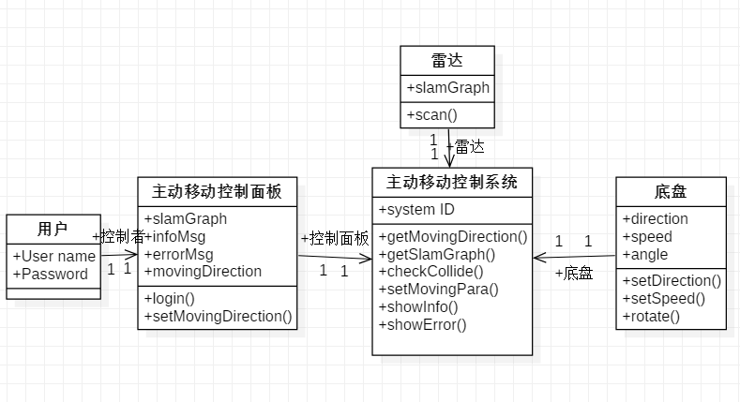

路径规划
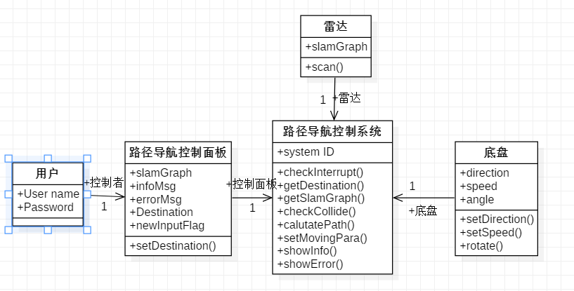

物品拾取
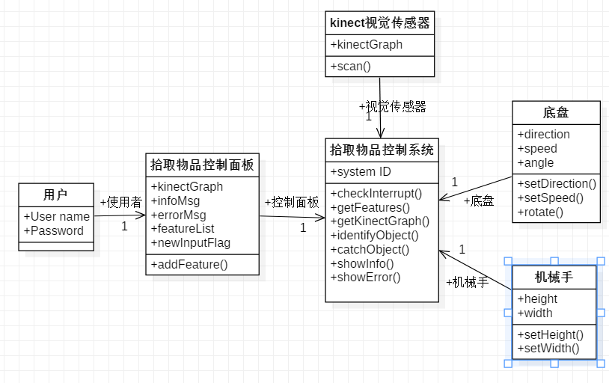

功能需求

自动避障
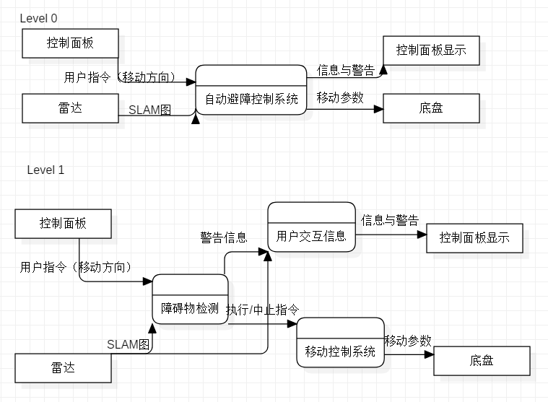

路径规划
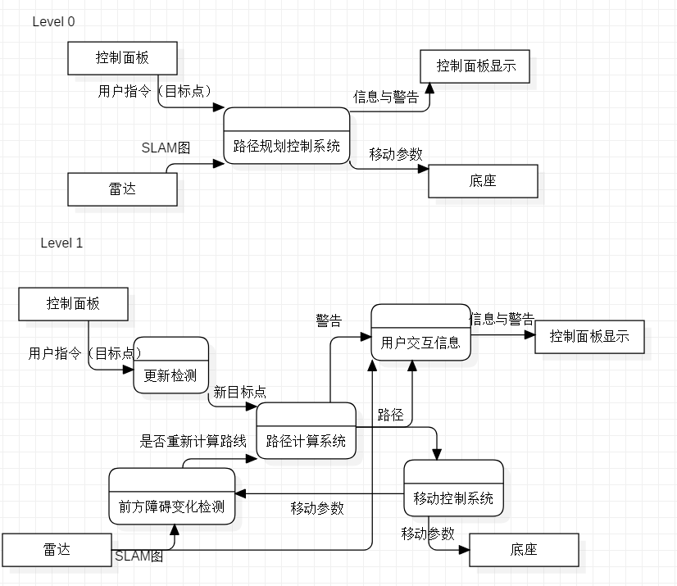

物品拾取
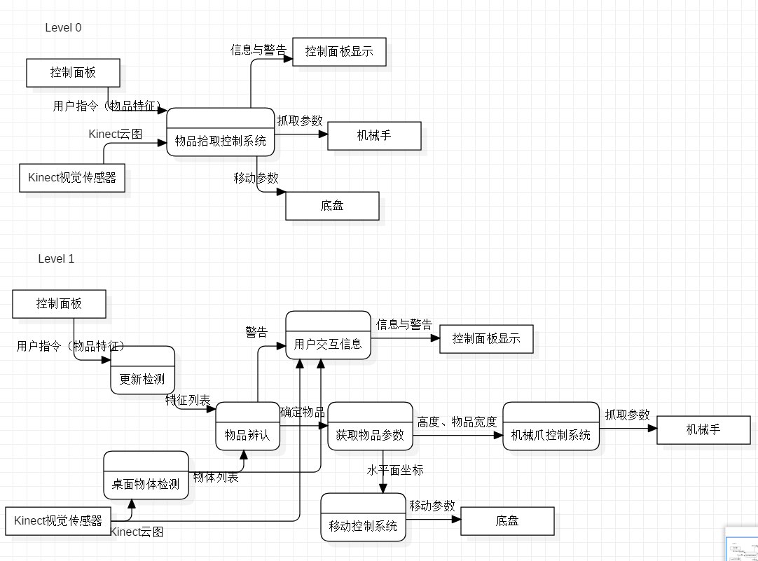

非功能需求

自动避障
项目 | 要求 | 说明
响应时间 | 快 | 由于用户主动控制移动是实时操作，响应用户指令的延迟应尽量小。
障碍物响应范围 | 前方120°，半径底盘半径+10cm | 考虑到家庭或小型工厂等环境中，人或机械等运动障碍物的移动速度约不超过1m/s，10cm的缓冲距离足够系统检测障碍物并制动。
项目 | 要求 | 说明
系统可用性 | 高 | 自动避障是保证用户和机器人自身安全的保障，需保证高可用性
系统健壮性 | 中等 | 在发生错误时，自动避障系统可以终止移动的过程，等待人工处理

路径规划
项目 | 要求 | 说明
响应时间 | 中等 | 延迟主要来自收到新目标点或路径上出现障碍时SLAM建图和计算导航路线时间，可容忍的计算时间在1s以内
障碍物响应范围 | 前方120°，半径底盘半径+50cm | 预留足够的空间供机器人选择其他路线绕行
障碍物移动检测精度 | 10cm | 障碍物的移动小于检测精度时无需改变路线，以避免改变路线过于频繁
系统可用性 | 高 | 系统需实时检测障碍物、更新SLAM地图，判断是否需要更改路线
系统健壮性 | 中等 | 在发生错误时，系统可以终止导航的过程，等待人工处理

物品拾取
项目 | 要求 | 说明
响应时间 | 中等 | 延迟主要来自物体检测和物体筛选。由于用户可能需要输入多个特征，系统需对输入的特征进行及时响应，显示筛选结果，保证交互性，可容忍的延时约在1s以内。
项目 | 要求 | 说明
物体判别精度 | 中等 | 物品数量约为3~5件，位置应较为分散，且颜色区别较大
支持的特征数量 | 中等 | 特征应支持颜色、尺寸、大致位置等
系统可用性 | 中等 | 在确定唯一的拾取目标前，系统需不间断的等待更多特征的输入
系统健壮性 | 高 | 在拾取过程中发生错误时，需保证物品不会掉落破损

用户界面需求
为便于用户理解与使用，用户界面应尽可能简洁明了。用户界面包括1个功能选择主界面和3个功能模块界面：主动控制界面、路径导航界面和物品拾取界面。
界面的布局类似，均包括操作窗口、图形信息窗口、文字信息窗口。功能选择主界面主要包括转移到三个功能模块界面的按钮。
功能选择：  主动控制  路径导航  拾取物品 | 图形信息窗口：  SLAM图  机器人所在位置、朝向
功能选择：  主动控制  路径导航  拾取物品 | 文字信息窗口：  执行的指令、警告信息

主动控制界面的操作窗口包括前后左右4个方向的移动按钮和顺时针、逆时针两个方向的旋转按钮。
主动控制  前  左 右  后  顺时针 逆时针 | 图形信息窗口：  SLAM图  机器人所在位置、朝向
主动控制  前  左 右  后  顺时针 逆时针 | 文字信息窗口：  执行的指令、警告信息
路径导航界面的操作窗口通过前后左右4个方向键在地图上选择目标点，通过确定键开始导航。
路径导航  前  左 右  后  开始导航 | 图形信息窗口：  SLAM图  机器人所在位置、朝向  目标点位置、导航线路
路径导航  前  左 右  后  开始导航 | 文字信息窗口：  执行的指令、警告信息
物品拾取界面操作窗口通过一系列下拉菜单选择特定的特征和参数，通过筛选按钮提交特征到控制系统筛选物品。当目标唯一时通过确定按钮开始抓取。
物品拾取  特征种类菜单  特征参数菜单  筛选  开始抓取 | 图形信息窗口：  Kinect图  机器人所在位置、朝向  识别到的物品的边框
物品拾取  特征种类菜单  特征参数菜单  筛选  开始抓取 | 文字信息窗口：  执行的指令、警告信息

运行与开发环境

运行环境
控制系统运行环境 | 硬件环境 | 启智机器人的机载平板电脑
控制系统运行环境 | 软件环境 | 基于Ubuntu14.04操作系统的indigo机器人操作系统
控制面板运行环境 | 硬件环境 | 个人电脑或手机
控制面板运行环境 | 软件环境 | 基于Windows或Android 操作系统的应用程序

软件环境
控制系统开发环境 | 硬件环境 | 个人电脑
控制系统开发环境 | 软件环境 | 基于Ubuntu操作系统的RoboWare Studio IDE
控制面板开发环境 | 硬件环境 | 个人电脑
控制面板开发环境 | 软件环境 | 基于Windows的visual studio或Android studio

